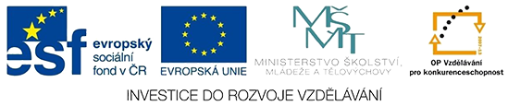

VY_32_INOVACE_16_INFORMATIKA_5_HRY_TESTČ.8
Dětský domov, Základní škola a Střední škola, Duchcov, příspěvková organizace
Registrační číslo: CZ.1.07/1.4.00/21.0559
Petr Velvarský

HRY-TEST Č.8

Kde najdeme HRY:

Jak spustíme HRU:

Vyjmenuj 3 HRY:

Jednoduše popiš pravidla, ovládání hry MINY:
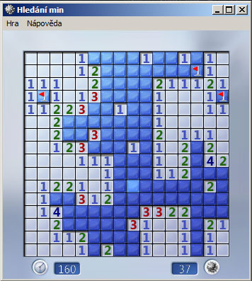

Použité zdroje:
- http://www.hitpoint.cz/soutez-v-hledani-min/

